HISTORIA – KLASA 4 (25–29 maj)
- Przeczytaj tekst, przepisz proszę temat do zeszytu oraz notatkę (lub wydrukuj i wklej do zeszytu).
- Zadanie domowe jest na końcu tematu, wykonaj je i prześlij do mnie.
TEMAT : POLSKIE OSIĄGNIĘCIA.
Przez 123 lata ziemie polskie należały do trzech różnych zaborców. Rządzili nimi zaborcy w różny sposób. W jednym było rozwinięte rolnictwo, w innym - przemysł, a jeszcze inne były słabo rozwinięte. Polska odzyskała niepodległość, ale była biedna i zniszczona przez wojny. Odrodzona Polska miała tylko 147 kilometrów morskiego nadbrzeża. Nie było tam ani jednego portu morskiego.
MAPA POLSKI W LATACH 1918 - 1939
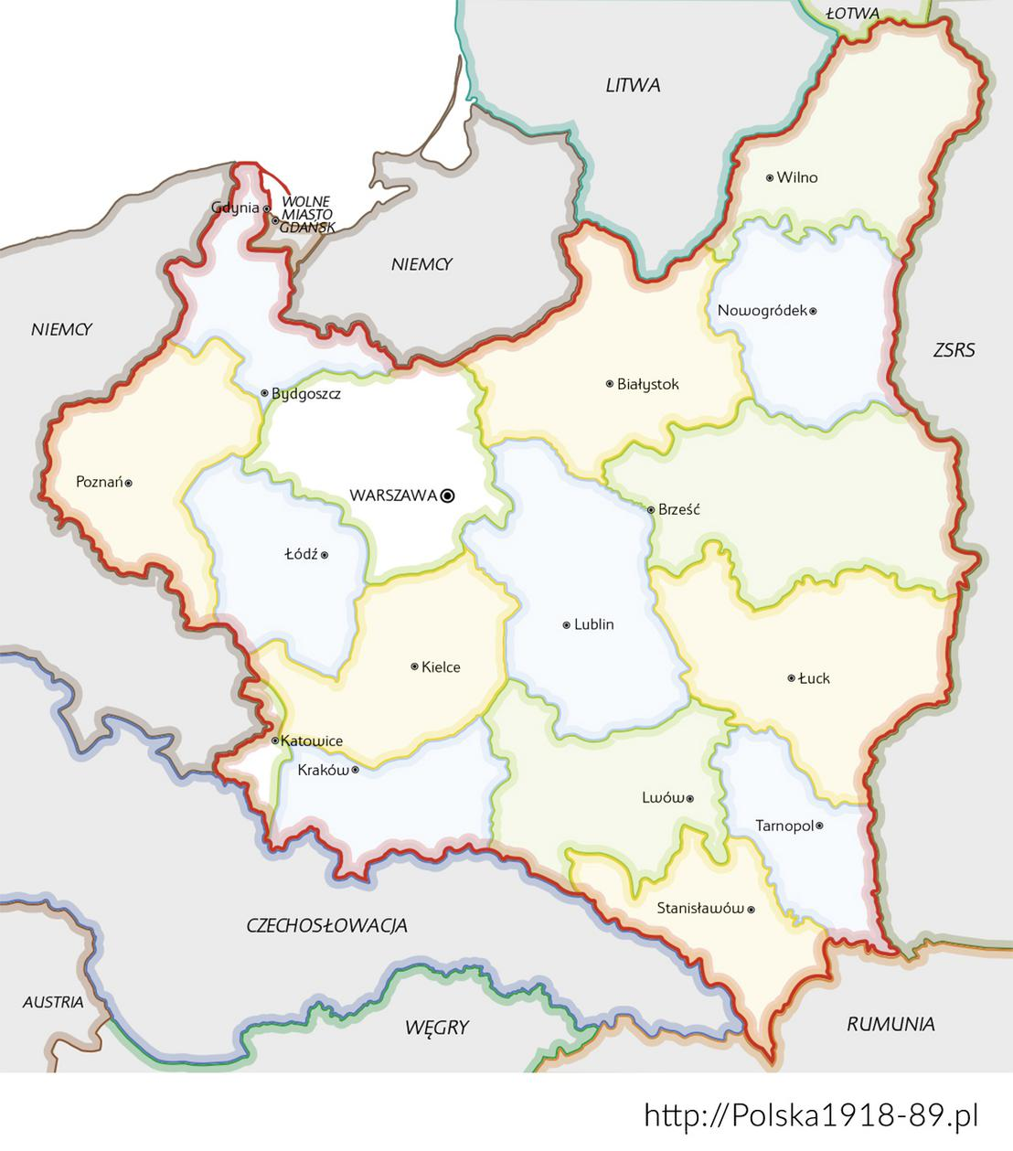

Polski rząd musiał podjąć decyzję o budowie portu, aby móc sprzedawać za granicę różne towary, zwłaszcza węgiel. W 1922 roku zaczęto budowę portu w małej rybackiej wiosce GDYNI (dziś Gdynia, to duże miasto). Ważną osobą, która przyczyniła się do budowy portu był minister EUGENIUSZ KWIATKOWSKI.
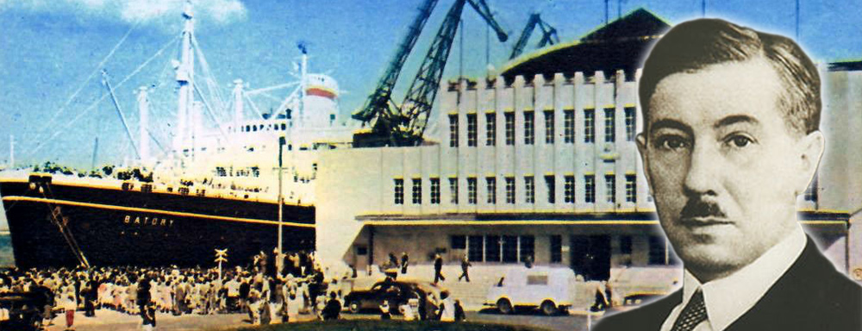
W Gdyni powstał największy i najnowocześniejszy port handlowy nad Bałtykiem. Zbudowano tam też: port rybacki, przystań pasażerską, bazę okrętów marynarki wojennej, stocznię i miasto.
W Polsce w tamtych czasach międzywojennych (między pierwszą a druga wojną światową) wybudowano również LINIĘ KOLEJOWĄ, która połączyła Gdynię z Górnym Śląskiem.
Wielkim osiągnięciem Polski była też budowa CENTRALNEGO OKRĘGU PRZEMYSŁOWEGO, czyli miejsca, gdzie powstały:
- fabryki, między innymi samolotów w Mielcu, fabrykę broni,
- elektrownia wodna w Rożnowie,
- huta żelaza w Stalowej Woli.
Polska rozwijała się, lecz niestety 1 września 1939 roku wybuchła II wojna światowa i przerwała rozwój naszego kraju….
….ale o tym na następnej lekcji.
ZADANIE DOMOWE
Napisz kim był i czym się zasłużył dla Polski Eugeniusz Kwiatkowski?
Podręcznik, strona 136.

